Практическая консультация для родителей
Кинезиология – гимнастика для мозга.
Подготовила и провела
инструктор по физической культуре
Ушакова Н.М.

Гимнастика мозга состоит из простых и доставляющих удовольствие
упражнений. Этот комплекс рекомендуется использовать во время обучения
детей, чтобы повысить навык целостного развития мозга. Упражнения облегчают все виды обучения и особенно эффективны для оптимизации интеллектуальных процессов и повышения умственной работоспособности.
Упражнения улучшают мыслительную деятельность, синхронизируют
работу полушарий, способствуют запоминанию, повышают устойчивость
внимания, помогают восстановлению речевых функций, облегчают
процессы чтения и письма.
Научные исследования, проводимые в психологии и нейрофизиологии, выявили, что определенные физические движения оказывают влияние на развитие интеллекта человека.
На основании полученных выводов возникла новая система - Образовательная Кинезиология, направленная на изучение связей ум-тело, и оптимизацию деятельности мозга через физические движения.
На теоретической базе образовательной кинезиологии американскими психологами Полом и Гейлом Деннисон была разработана программа Нейрогимнастики - "Гимнастика мозга". Это методика активации природных механизмов работы мозга с помощью физических упражнений, объединение движения и мысли.
С помощью специально подобранных упражнений организм координирует работу правого и левого полушарий и развивает взаимодействие тела и интеллекта. Каждое из упражнений нейрогимнастики, способствует возбуждению определенного участка мозга и включает механизм объединения мысли и движения. В результате этого новый учебный материал воспринимается более целостно и естественно, как бы умом и телом, и поэтому лучше запоминается. Кроме этого упражнения для мозга также способствуют развитию координации движений и психофизических функций.
Под влиянием кинезиологических тренировок, в организме происходят положительные структурные изменения. Сила, равновесие, подвижность, пластичность нервных процессов осуществляется на более высоком уровне. Совершенствуется регулирующая и координирующая роль нервной системы. Гимнастика мозга позволяет выявить скрытые способности

человека и расширить границы возможности деятельности его мозга. Нейрогимнастика - это универсальная система упражнений, она
эффективна и для детей и для взрослых в любом возрасте. Но особенно актуально применение кинезиологических упражнений у детей с проблемами в развитии.
Образовательная кинезиология рекомендуется для каждого, кто желает улучшить качество и содержание своей жизни и получить удовольствие от движений.

Цели кинезиологических занятий:
• Развитие межполушарной специализации.
• Развитие межполушарного взаимодействия.
• Развитие комиссур (межполушарных связей).
• Синхронизация работы полушарий.
• Развитие мелкой моторики.
• Развитие способностей.
• Развитие памяти, внимания.
• Развитие речи.
• Развитие мышления.
• Устранение дислексии и дисграфии.

Метод кинезиологической коррекции улучшает у ребенка память, внимание, речь, процессы письма и чтения, пространственные представления, мелкую и крупную моторику, снижает утомляемость, повышает способность к произвольному контролю. Как показывает опыт, образовательную кинезиологию необходимо использовать для коррекции детей, имеющих отклонения в развитии.
Занятия должны проводиться систематически в спокойной, доброжелательной обстановке. Важно точное выполнение каждого упражнения, поэтому необходимо индивидуально обучить каждого ученика. Выполнение кинезеологических упражнений возможно как дома с родителями, так и на предметных уроках или на специальных занятиях по кинезеологии. Занятия начинаются с изучения упражнений, которые постепенно усложняются, и увеличивается объем выполняемых заданий.

Упражнения определяющие влияние и действие кинезиологических упражнений, описание их выполн
1. «Кнопки мозга»
Помогают проснуться и настроиться на работу. Приводят в готовность

вестибулярный аппарат, активизируют деятельность мозга, готовя его к восприятию сенсорной информации.
Исходное положение: Выполняется стоя.
Одна рука массирует углубления между первым и вторым рёбрами в зоне слева и справа под ключицами. Другая рука находится на пупке, что
позволяет сосредоточить внимание на центре тяжести.
2. «Крюки»
Помогают вовлечься в любой процесс и полноценно воспринимать информацию. Активизируют работу интеллект – тело. Упражнение советуют использовать тем, кто находится в состоянии стресса, чтобы успокоиться и переключить внимание. Повторить 8–10 раз.
Исходное положение: можно выполнять стоя, сидя, лежа. Скрестите лодыжки ног, как удобно.
Затем вытяните руки вперед, скрестив ладони друг к другу, сцепив пальцы в замок, вывернуть руки внутрь на уровне груди так, чтобы локти были направлены вниз.
3. «Колено – локоть»
Активизируют зону обоих полушарий образуется большое количество нервных путей (комиссур), обеспечивают причинно-обусловленный уровень мышления.
Исходное положение: Стоя.
Поднять и согнуть левую ногу в колене, локтем правой руки дотронуться до колена левой ноги, затем тоже с правой ногой и левой рукой. Повторить упражнение 8–10 раз.
4. «Сгибание пятки»
Включается в работу участок мозга, отвечающий за формирование и изложение мысли, активизируются творческие способности.
Исходное положение: Сидя.
Положите лодыжку на другое колено. Найдите руками напряженные места в икроножной мышце и, придерживая их, сгибайте и разгибайте стопу. Повторите тоже для другой ноги.
5. «Кулак». «Ребро». «Ладонь».
Эти упражнения улучшают мыслительную деятельность, синхронизируют работу полушарий, способствуют запоминанию, повышают устойчивость внимания, активизируют процессы письма и чтения.

Исходное положение: Сидя, руки находятся на плоскости стола.
Три положения руки последовательно сменяют друг друга:
1. Сжатая в кулак ладонь.
2. Положение ладони ребром на плоскости стола.
3. Распрямленная ладонь на плоскости стола.
Выполняется сначала правой рукой, затем левой рукой, потом двумя руками вместе. Повторить 8-10 раз.
6. «Слон»
Это наиболее интегрирующее упражнение. «Гимн мозга». Балансирует всю систему «интеллект – тело», стимулирует и восстанавливает нервные сети, способствует концентрации внимания. Укрепляют наружные глазные мышцы, снимают напряжение после работы на компьютере, снимают напряжение и боль в спине.
Исходное положение: Стоя.
Встаньте в расслабленную поз. Колени слегка согнуты. Наклоните голову к плечу. От этого плеча вытяните руку вперед, как хобот. Рука рисует «Ленивую восьмерку», начиная то центра зрительного поля вверх и против часовой стрелки; при этом глаза следят за движением кончиков пальцев.
Упражнение выполнять медленно от трех раз до пяти левой рукой, прижатой к левому уху и столько же раз правой рукой, прижатой к правому уху.
7. «Ленивые восьмерки для глаз»
Происходит миелинизация нервных сетей, что способствует формированию умений, навыков, а это особенно важно в сензитивный период развития детей. Помогает в периоды творческого застоя, легче найти решение в сложной ситуации.
Исходное положение: Стоя или сидя.
Вытянуть руку вперед, согнуть в локте, поднять большой палец руки на уровень переносицы, описывать восьмерки в горизонтальном поле видения. Следить при этом за движением большого пальца, только глазами. Рисовать восьмерки справа налево и слева направо, сверху вниз. Повторить 8–10 раз.

8. «Ленивые восьмерки для письма»
Обводим контур рукой от центра против часовой стрелки: вверх, влево и обратно к центру;
затем по часовой стрелке: вверх, вправо и обратно через низ к центру.

Каждой рукой рисуется пять или более восьмёрок , затем также обеими руками.

9. «Зеркальное рисование»
Упражнение способствует синхронизации работы полушарий, восприятию информации, улучшает запоминание информации.
Исходное положение: на доске или на чистом листке бумаги, взяв в обе руки по карандашу или фломастеру, одновременно рисовать зеркально-симметричные рисунки, буквы.
10. «Энергетическая зевота»
Снимается напряжение с мышц лица, глаз, рта, шеи. Улучшаются функции голосовых связок, речь становится четче.
Исходное положение: Сидя.
Широко открыть рот и попытаться зевнуть, надавив при этом кончиками пальцев на натянутый сустав, соединяющий верхнюю и нижнюю челюсти. Повторить 5–8 раз.
11. «Думающая шляпа»
На поверхности уха находится 148 активных точек. Это упражнение помогает сосредоточиться, а также лучше слушать и говорить.
Исходное положение: Сидя или стоя.
Мягко расправить и растянуть одноименной рукой внешний край каждого уха в направлении вверх наружу от верхней части к мочке уха пять раз. Помассировать участок сосцевидного отростка за ухом по направлению сверху вниз.
Продолжительность занятий от 5–10 минут до 20–35 минут. Упражнения выполняются ежедневно, длительность одного цикла 45–60 дней.

Кинезиология в ДОУ тема мозгового штурма

Статья «Использование кинезиологических упражнений «ГИМНАСТИКА МОЗГА» в работе с детьми младшего школьного возраста»

Мозг, хорошо устроенный, стоит больше, чем мозг, хорошо наполненный. Мишель де Монтень

Проблема охраны и укрепления здоровья детей многогранна и сложна. Успешное её решение, возможно, только при совместной и скоординированной работе образовательных учреждений и семьи. Сохранение и укрепления здоровья подрастающего поколения является основой оздоровления всего общества. Здоровье - важнейшее условие успешной реализации личности. Задача формирования, сохранения и укрепления здоровья человека требует оценки и коррекции методических приемов и педагогических технологий с естественно-научных позиций. Это означает прежде всего учет психофизических особенностей школьников на каждом этапе индивидуального развития и обязательное соблюдение физиологогигиенических нормативов при организации учебного процесса и внеучебного времени. Организация жизнедеятельности школьника с позиции сохранения и укрепления здоровья способствует формированию у детей культуры здоровья как естественной составной части общей культуры, то есть важна в контексте становления личности ребенка Здоровьесберегающие образовательные технологии (ЗОТ) можно рассматривать как технологическую основу здоровьесберегающей педагогики – одно из самых перспективных систем ХХI века, и как совокупность приемов, форм и методов организации обучения школьников, без ущерба для их здоровья. В последние годы отмечается значительное ухудшение состояния здоровья школьников в период обучения в общеобразовательном учреждении, связанное, в первую очередь с ограничением их двигательной активности. Доказано, что двигательная активность оказывает благотворное воздействие на растущий организм. Успешность обучения в школе определяется уровнем состояния здоровья, с которым ребенок пришел в школу, что является исходным фоном на старте обучения. Особенность школьного обучения состоит в том, что ребенок обязательно должен достигнуть определенного результата. Ожидания педагогов, родителей и самого ребенка приводят к росту психической нагрузки,
2

нервным потрясениям, школьным стрессам. Это приводит к тому, что у ребенка пропадает всякое желание учиться и просто активно, интересно жить. Понимание этого и привело меня к применению кинезиологических методов в коррекции обучения и оздоровлении школьников. Для ребенка 6-11 лет средой жизнедеятельности является школа. Где дети проводят до 60-70% времени бодрствования. Поэтому вполне естественно, что кроме усвоения ребенком определенной суммы знаний, умений и навыков, которую ставит перед ним школа, она должна предполагать создание условий учебной деятельности, раскрывающих резервы организма, способствующих росту, развитию и сохранению здоровья. Я решила, что развивающая кинезиологическая программа как нельзя лучше справится с этими задачами. Кинезиологические упражнения оказывают благотворное влияние не только на коррекцию обучения, но и на развитие интеллекта, улучшение состояния физического здоровья и социальной адаптации детей. «Гимнастика мозга» – одно из направлений метода «Образовательная кинестетика». Основателями образовательной кинезиологии являются американские педагоги, доктор наук Пол Деннисон и Гейл Деннисон. Эта система была разработана ими более 40 лет назад. В России она известна с начала 90-х годов, последователями этого направления в образовании являются В.Ф. Базарный, А.Л. Сиротюк и другие. Это комплекс несложных упражнений, каждое из которых поможет школьнику справиться с тем, что ежедневно мешает эффективно учиться, выстраивать отношения с окружающими, да и просто хорошо себя чувствовать. Данный комплекс снимает стрессовые телесные зажимы, помогает «включить» и интегрировать различные отделы мозга, восстанавливает проводимость сигнала между мозгом и другими частями тела. Кинезиология – наука о развитии умственных способностей и физического здоровья через определённые двигательные упражнения. Эти упражнения позволяют создать новые нейронные сети и улучшить межполушарное взаимодействие, которое является основой развития интеллекта. Развитие головного мозга ребёнка начинается внутриутробно и активно продолжается после рождения. По исследованиям физиологов правое полушарие головного мозга – гуманитарное, образное, творческое – отвечает за тело, координацию движений, пространственное и кинестетическое восприятие. Левое полушарие головного мозга – математическое, знаковое, речевое, логическое, аналитическое. Оно отвечает за восприятие слуховой
3

информации, постановку целей и построение программ. Единство мозга складывается из деятельности двух полушарий, тесно связанных между собой системой нервных волокон (мозолистое тело). Мозолистое тело (межполушарные связи) находится между полушариями головного мозга в теменно-затылочной части и состоит из двухсот миллионов нервных волокон. Оно необходимо для координации работы мозга и передачи информации из одного полушария в другое. Нарушение мозолистого тела искажает деятельность детей. Если нарушается проводимость через мозолистое тело, то ведущее полушарие берёт на себя большую нагрузку, а другое блокируется. Оба полушария начинают работать без связи. Нарушается пространственная ориентация, адекватное эмоциональное реагирование, координация работы зрительного и аудиального восприятия с работой пишущей руки. Ребёнок в таком состоянии не может воспринимать информацию на слух. Значительную часть коры больших полушарий мозга человека занимают клетки, связанные с деятельностью кисти рук, в особенности её большого пальца, который у человека противопоставлен всем остальным пальцам. Уровень развития речи детей находится в прямой зависимости от степени сформированности тонких движений рук. Формирование словесной речи ребёнка начинается, когда движения пальцев рук достигают достаточной точности. Развитие пальцевой моторики подготавливают почву для последующего формирования речи. Поскольку существует тесная взаимосвязь и взаимозависимость речевой и моторной деятельности, то при наличии речевого дефекта у ребёнка особое внимание необходимо обратить на тренировку его пальцев. Основное развитие межполушарных связей формируется у девочек до 7 лет, у мальчиков до 88,5 лет. Совершенствование интеллектуальных и мыслительных процессов необходимо начинать с развития движений пальцев и тела. Развивающая работа должна быть направлена от движений к мышлению, а не наоборот.

ЗНАЧЕНИЕ КИНЕЗИОЛОГИЧЕСКИХ УПРАЖНЕНИЙ В РАБОТЕ С ДЕТЬМИ МЛАДШЕГО ШКОЛЬНОГО ВОЗРАСТА Кинезиологические упражнения – это комплекс движений, позволяющих активизировать межполушарное взаимодействие. Они влияют не только на развитие умственных способностей и физического здоровья, но и позволяют активизировать различные отделы коры больших полушарий, что способствует развитию способностей человека и коррекции проблем в различных областях психики. Под влиянием кинезиологических упражнений в организме происходят положительные структурные изменения. Данные упражнения позволяют выявить скрытые способности ребёнка и расширить
4

границы возможностей его мозга. В частности, применение данного метода позволяет улучшить у ребенка память, внимание, речь, пространственные представления, мелкую и крупную моторику, снижает утомляемость, повышает способность к произвольному контролю. Цель кинезиологических упражнений: • Развитие межполушарного взаимодействия; • Развитие мелкой и крупной моторики; • Развитие интеллектуальных и творческих способностей; • Улучшение работы долговременной и кратковременной памяти; • Развитие способностей к обучению и усвоению информации, речи; • Восстановление работоспособности и продуктивности; • Снятие стресса, нервного напряжения, усталости; • Формирование абстрактного мышления и др. В школе не всегда есть возможность выделить в учебном плане специально урок для подобных занятий, поэтому я выбрала оптимальный в условиях школы вариант работы. Кинезиологические упражнения проводятся в начале учебного дня, как утренняя гимнастика и на всех уроках без исключения в качестве физкультминуток и динамических пауз. Для результативности работы необходимо учитывать определенные условия: Занятия: * проводятся утром; * проводятся ежедневно, без пропусков; * проводятся в доброжелательной обстановке. Упражнения проводятся стоя или сидя за партой. От детей требуется точное выполнение движений и приемов. Для повышения умственной работоспособности детей, предупреждения преждевременного наступления утомления и снятия у них мышечного статического напряжения, я провожу физкультминутки, примерно через 1015 минут от начала урока или с развитием первой фазы умственного утомления у значительной части учащихся класса. Кроме того, определяю и фиксирую психологический климат на уроке, провожу эмоциональную разрядку, строго слежу за соблюдением учащихся правильной осанки, позы, за её соответствием виду работы и чередованием в течение урока.

5

Комплекс упражнений «Гимнастика мозга» состоит из 3 групп: 1. Упражнения, пересекающие среднюю линию тела; 2. Упражнения, растягивающие мышцы тела; 3. Упражнения, повышающие энергию тела и углубляющие мотивацию.

Первая группа включает движения, пересекающие среднюю линию тела, (образованную его левой и правой половинами); они стимулируют работу как крупной, так и мелкой моторики. Ведущий механизм, лежащий в основе этих упражнений, - механизм единства мысли и движения, способствующих совершенствованию интегрированных связей между левым и правым полушариями головного мозга, полноценному восприятию материала, как на аналитическом уровне, так и на уровне обобщения. Вторая группа – это упражнения, растягивающие мышцы тела. Это упражнения, главным образом снимают негативное влияние различных рефлексов, в первую очередь охранного. Когда мышцы растягиваются и принимают нормальное, естественное состояние и длину, они посылают сигнал в мозг о том, что система находится в расслабленном, спокойном состоянии и, готова к познавательной деятельности. Третья группа представляет собой упражнения, повышающую энергию тела и углубляющие мотивацию. Они обеспечивают необходимую скорость и интенсивность протекания нервных процессов между клетками и группами нервных клеток головного мозга. Хотелось бы обратить внимание ещё на важные моменты в проведении кинезиологических упражнений: - Нецелесообразно прерывать кинезиологическими упражнениями творческую деятельность детей; - Если же детям предстоит интенсивная умственная нагрузка, то упражнения лучше проводить перед работой или между заданиями; - Кинезиологические упражнения дают как немедленный, так и кумулятивный, т.е. накапливающий эффект. «Питьё воды» Приём, помогающий улучшить концентрацию внимания, повысить активность и энергичность, помочь более гибко принимать решения. Пейте воду! Особенно важно делать это перед началом и в процессе любой умственной деятельности или в ситуации возможного стресса. Все электрохимические процессы, происходящие и в мозге, и в теле, зависят от проходимости нервных импульсов. Вода – наилучший проводник электрического сигнала в нашем теле. Она необходима для оптимальной работы лимфатической системы,
6

выполняющей защитную функцию организма. Вода наполняет клетки крови кислородом, что снижает нагрузку на сердце и легкие. Для работоспособного и энергичного состояния необходимо пополнять свои водные запасы. Внимание! Соки, чаи и другие напитки не выполняют тех замечательных функций, которые несёт вода. I. Упражнения, пересекающие среднюю линию тела: 1. Пальчиковая гимнастика 1) Сжимание пальцев в кулак и разжимание обеих рук одновременно: - ладонями вверх; - ладонями вниз. 2) Вращение кистями рук: - вовнутрь; - наружу. 3) Соприкосновение подушечек пальцев – «Пальчики здороваются»: - пальцы правой руки – с большим пальцем; - пальцы левой руки – с большим пальцем. Поочерёдно и как можно быстрее перебирать пальцы рук, соединяя в кольцо с большим пальцем плавно и поочерёдно последовательно указательный, средний и т.д. Проба выполняется в прямом (от указательного пальца к мизинцу) и в обратном (от мизинца к указательному пальцу) порядке. Вначале выполняется каждой рукой отдельно, затем вместе. Упражнение помогает развивать у детей функцию самоконтроля, концентрацию внимания. У детей развиваются межполушарные связи. Проводить можно при организации непосредственно образовательной деятельности по художественному творчеству (рисовании, лепке, конструировании). 4) Сгибание и разгибание пальцев: - правой рукой, начиная с большого пальца; - левой рукой, начиная с большого пальца; - начиная с мизинца; - одновременно обеими руками. 5) Упражнение с «замком» (ладони вместе, пальцы переплетены): - сдавливание ладоней с силой; - вращение вправо-влево; - разворачивание ладоней наружу и выворачивание в обратную сторону (пальцы переплетены). 6) «Ножницы» - разведение пальцев рук: - правой, затем левой рукой; - обеих рук одновременно.
7

2. «Кулак-Ребро-Ладонь». Ребенку показывают три положения руки на плоскости стола, последовательно сменяющих друг друга. Ладонь на плоскости; ладонь, сжатая в кулак; ладонь ребром на плоскости стола; распрямлённая ладонь на плоскости стола. Проба выполняется сначала правой рукой, затем — левой, затем — двумя руками вместе. При усвоении программы или при затруднениях в выполнении педагог предлагает ребенку помогать себе командами («кулак—ребро—ладонь»), произносимыми вслух или про себя. Упражнение развивает межполушарные связи, улучшает память, концентрирует внимание. Можно проводить при организации непосредственно образовательной деятельности по развитию элементарных математических представлений, после выполнения детьми задания. 3.«Ленивые восьмёрки». 1.Представьте перед собой на уровне глаз восьмерку, лежащую на боку (знак бесконечности). Ее центр проходит на уровне переносицы. Вытяните вперед руку, чуть согнутую в локте. Сожмите пальцы в кулак, большой палец поднимите вверх. Ведите рукой в воздухе от центра влевовверх против часовой стрелки, по окружности вниз и снова в центр. Продолжайте "рисовать" вправо-вверх, возвращаясь в исходную точку. Движение должно быть плавным и непрерывным. За большим пальцем следите глазами, голова остается неподвижной. Повторить три раза каждой рукой. 2.Соедините руки в замок. Снова рисуем ленивую восьмерку и следим взглядом за пальцами. Повторить три раза. 3.Исходная поза – обе руки свободно выпрямлены перед собой. Представьте, что в руках по карандашу, а перед вами – холст. 4.Одновременно двумя руками от центра начинайте рисовать на воображаемом холсте зеркальные изображения. Сюжет не имеет значения, но рисунки должны располагаться в верхней и нижней частях холста. Тело расслаблено, дыхание в естественном темпе, движения рук свободные. Это упражнение улучшает работу глазных мышц, укрепляет связь «рука– глаз», стимулирует желание фантазировать и активно творить. Улучшает учебные навыки чтения, письма, слушания, усвоения информации. Интегрирует работу обоих полушарий мозга, способствует развитию координации движений всего тела, улучшению ориентации в пространстве, прорабатывает стрессовые зажимы глазных мышц. 4.«Перекрёстные шаги». 1.Локтем левой руки тянемся к колену правой ноги. Легко касаясь, соединяем локоть и колено.
8

2.Это же движение повторяем правой рукой и левой ногой. Выполнять стоя или сидя. 3. Соединяем левую ногу и правую руку за спиной и наоборот. Это упражнение способствуют развитию координации и ориентации в пространстве, делают более успешными приобретение навыков чтения, письма, слушания, усвоения новой информации). 5. «Перекрёстный шаг сидя»;

II. Упражнения, растягивающие мышцы тела Упражнение «Дерево» Сидя на корточках, спрячьте голову в колени. Колени обхватите руками. Это семечко, которое постепенно прорастает и превращается в дерево. Медленно поднимайтесь на ноги, затем распрямляйте туловище, вытягивайте руки вверх. Напрягите тело и вытяните его вверх. Подул ветер, раскачивайте тело, имитируя дерево. Под влиянием этого упражнения в организме происходят положительные структурные изменения. При этом сила, равновесие, подвижность, пластичность нервных процессов осуществляется на более высоком уровне. Упражнения "Слон" Это упражнение помогают легче воспринимать программный материал. Ведь от них заметно повышаются внимание и собранность, да и учебный материал запоминается быстрее. 1. Встаньте удобно, ноги на ширине плеч, колени расслаблены. Правую руку поднимите и опустите на нее голову. Плечо должно быть прижато к уху так плотно, что, если положить между ними лист бумаги, то он удержится. Взгляд – на пальцы вытянутой руки. 2.Рисуем ленивую восьмерку всем телом. Для этого чуть приседаем, начинаем волнообразное движение от колен через бедра и выше в корпус. 3. 3. Глаза следят за движением руки и проецируют восьмерку на расстояние. 4. Повторяем эти же движения другой рукой. Упражнение «Сова» 1. Правая рука захватывает левую надкостную мышцу (между шеей и плечом). Ладонь должна быть мягкой, как бы "приклеенной" к мышце. 2. Сжимайте мышцу и медленно поворачивайте голову слева направо. Доходя до крайней удобной точки, начинаем движение в обратную сторону. При этом губы сложены трубочкой и на выдохе произносят "ух". Шея слегка вытягивается, подбородок движется вперед, а глаза при каждом "уханье" округляются, как у совы. Обычно на один поворот головы
9

приходится 5 звуков. Все движения выполняются синхронно! Проделайте упражнение не менее 3 раз. 3. Поменяйте руки и повторите, расслабляя правую надкостную мышцу. Эти упражнения помогут снять усталость глаз, напряжение шеи, улучшает приток крови к головному мозгу. Оно способствует развитию таких учебных навыков, как слушание и математические вычисления. Благодаря "уханью" снимаются челюстные зажимы, что делает речь связной. Упражнение объединяет все каналы восприятия: аудиальный, визуальный, кинестетический. Оно также стимулирует внутреннюю речь и творческое мышление. Упражнение "Тянем-потянем»" Что может быть приятнее, чем от души потянуться! Вот кошка припадает на передние лапы и прогибает спину. Птица на ветке вытягивает шею, мы просыпаемся утром и потягиваемся всем телом, готовясь к новому дню. 1. Встаньте или сядьте, выпрямив спину, и вытяните перед собой руки. 2. Поднимите правую руку вверх. Левой рукой двигайте правую в разных направлениях: приближая к голове, от головы, пытаясь опустить руку вниз, отвести ее за спину. При этом вытянутая правая рука оказывает легкое сопротивление левой руке. 3. Движение в каждом направлении делаем по четыре раза и обязательно на длинном выдохе. Выдох поможет вам почувствовать расслабление мышц руки. 4. Вернитесь в исходное положение и вытяните руки перед собой. При правильном выполнении упражнения правая рука по ощущению кажется длиннее левой! 5. Повторите упражнение, поменяв руки. После этого вытяните их перед собой и почувствуйте полную расслабленность плечевого пояса. Полезно также активно вращать или потрясти плечами. Данные упражнения нормализуют дыхание, снимают напряжение в верхней части грудной клетки, руках, за счет чего улучшается крупная и мелкая моторика. Это приводит к точности в манипулировании инструментами, улучшает почерк. Упражнение "Помпа" Растягивающие движения снимают стресс и расслабляют мышцы, помогая ученику успокоиться, прийти в рабочее состояние. Поэтому такие упражнения способствуют усилению различных учебных навыков – понимающего слушания, чтения, творческого письма, выражению мыслей c помощью речи. А также они позволяют освободиться от напряжения, чуть меньше сутулиться и быть более пластичным.
10

1. При правильном выполнении упражнения вес тела всегда приходится на стоящую впереди ногу. Это легко проверить. Если можете оторвать вторую ногу от земли – значит, вес распределен, верно. 2. Встаньте, выставив левую ногу вперед с опорой на всю стопу, правая нога – сзади, на носке. Вес тела на левой ноге. Корпус вертикально. При затруднении в этом положении обопритесь на стул или стену руками. 3. Начинайте приседать на выставленной вперед ноге, при этом правая, отставленная назад, опускается с носка на всю стопу. Вес остается на левой ноге. 4. Почувствуйте натяжение икроножной мышцы правой ноги. 5. Поменяйте положение ног и повторите упражнение. Предлагаемые движения также улучшают социальное поведение, помогают довести до конца дело, увеличивают время сосредоточения и внимания, активизируют языковые способности.

III. Упражнения, повышающие энергию тела и углубляющие мотивацию. Упражнение "Кнопки мозга" Сядьте удобно. Положите правую руку на пупок, левую па нижнее основание ключицы по правую сторону от грудины. Массируйте левой рукой основание ключицы, держа другую руку на пупке. Повторите то же, переменив руки. Выполнять это упражнение при организации непосредственно образовательной деятельности по развитию речи и чтению художественной литературы. Упражнение способствует развитию речевого и языкового центров мозга. Упражнение "Энергетическая зевота" Представьте себе, что вы зеваете. Надавите кончиками пальцев на любые напряженные места на челюстях с обеих сторон. Сделайте глубокий, расслабляющий, зевающий звук, мягко удаляющий напряжение. Для того, чтобы усилить работу языка, «расширьте» и прижмите его к верхнему нёбу во время выполнения «Энергетической зевоты». Это упражнение активизирует мозг для улучшения сенсорного восприятия и моторной функции глаз и мышц, отвечающих за вокализацию и жевание. Упражнение "Крюки" Поза, углубляющая позитивное отношение, поднимает настроение. Сядьте удобно. Положите левую лодыжку поверх правой. Перекрестите руки на груди — левая рука поверх правой, схватите их в замок, переплетая пальцы между собой, и положите их на груди. Посидите в этой позе минуту, делая глубокие вдохи, закрыв глаза и прижав язык к твердому небу. Разъедините
11

ноги, сомкните кончики пальцев между собой и дышите глубоко в течение другой минуты. Упражнение стоит выполнять перед уроком, контрольной работой, экзаменом, публичным выступлением. Это упражнение актуально в ситуации, когда необходимо успокоиться и принять правильное решение, а также в состоянии возбуждения или подавленности. Упражнение призвано гармонизировать эмоции и процессы мышления. Оно ослабляет душевное напряжение, способствует адекватным действиям и поступкам, помогает воспринимать новую информацию, лучше понимать точку зрения другого и свою собственную. Упражнение "Думающий колпак» 1. Возьмитесь руками за уши таким образом, чтобы большой палец оказался с тыльной стороны уха, а остальные пальцы – спереди. 2. Массируйте уши сверху вниз, чуть разворачивая их в сторону затылка. 3. Дойдя до мочки, мягко помассируйте ее. Повторите упражнение 4 раза. Эти движения обостряют слух, помогают работе кратковременной памяти, повышают умственные и физические способности. Кстати, они отлично улучшают равновесие. По мнению психологов, "думающий колпак" будет полезен детям при организации непосредственно образовательной деятельности по развитию элементарных математических представлений, так как поможет быстро сконцентрировать внимание. Упражнение помогает детям избежать ситуации "Знаю ответ, но никак не могу вспомнить". С его помощью дети активнее усваивают новую информацию, у них улучшается память. Кроме того, оно помогает справиться со стрессом, быстрее найти выход из проблемной ситуации, ослабить эмоциональный накал.

12

Таким образом, кинезиологические упражнения дают возможность задействовать те участки мозга, которые раньше не участвовали в учении, и решить проблему неуспешности. Использование кинезиологических упражнений способствует не только развитию умственных способностей и физического здоровья, они позволяют активизировать различные отделы коры больших полушарий головного мозга, что помогает развитию способностей ребёнка и коррекции проблем в различных областях психики. В частности, применение данных упражнений, позволяет ускорить у ребёнка коррекцию речевых нарушений, а также, улучшают мыслительную деятельность, синхронизируют работу полушарий, способствуют улучшению запоминания, повышают устойчивость внимания. Облегчают процесс письма. Развивают творческие способности на основе наглядно-образного мышления, стабилизируют психику, развивают интуицию. Улучшают память, повышают интеллектуальные возможности, помогают преодолевать математические трудности, активизируется работа головного мозга. Дыхательные упражнения улучшают ритмику организма, развивают самоконтроль и произвольность, восстанавливают и формируют правильное дыхание. Глазодвигательные упражнения позволяют расширить поле зрения, улучшить восприятие, профилактика глазных заболеваний. В связи с улучшением интегративной функции мозга у многих детей наблюдается значительный прогресс способности к обучению.

СПИСОК ЛИТЕРАТУРЫ:

1. Деннисон Пол И., Деннисон Гейл И. Гимнастика мозга. Руководство для педагогов и родителей. М., 1999.«Образовательная Кинесиология для детей». М., 1984. 2. Сиротюк А. Л. Обучение детей с учётом психофизиологии: Практическое руководство для учителей и родителей. М.: ТЦ. Сфера, 2001. 3. Ханнафорд К. Мудрое движение. Мы учимся не только головой. Пер. с англ. М., 1999 г.

Выполнила работу педагог ГБОУ Романовская школа

«Гимнастика мозга» для детей дошкольного возраста
9 Апреля 2015

Турова Ирина Валерьевна ассистент кафедры педагогики детства КГПУ им. В.П.Астафьева

Всем известно и не вызывает сомнений польза утреней гимнастики для организма человека, она помогает телу быстро перейти из энергосберегающего режима сна в режим активного бодрствования. Однако не только тело нуждается в «разогреве», но мозг нуждается в настройке и подготовке к эффективной работе. Существует так называемая «Гимнастика мозга», упражнения которой активизирует полноценную работу левого и правого полушария, помогают управлять эмоциональной, физической и умственной жизнью. Данная гимнастика способствует лучшему восприятию информации.
Программа «Гимнастика мозга» была разработана в 1970-х гг. американским ученым Полом Денисоном в Центре группового учения для неуспевающих «Долина» в Калифорнии, где он в течение 20 лет помогал детям и взрослым в преодолении трудностей обучения.
Прежде чем перейти непосредственно к упражнениям, рассмотрим, как работает наш мозг, для этого условно разделим его на 4 части: левую и правую, переднюю и заднюю. Не вдаваясь в теоретический обзор, отметим только то, что нас будет интересовать. Левое полушарие мозга отвечает за управление правой половиной тела, а правое полушарие мозга - левой, то есть, когда мы действуем правой рукой активизируем левое полушарие, а когда двигаем левой рукой, то активизируем правое полушарие. То же самое касается глаз, ног и т.д. Так же левое полушарие отвечает за абстрактно-логическое мышление, а правое за пространственно-образное мышление. Когда мы анализируем, считаем и говорим, то более активно работает левое полушарие, а когда рисуем, фантазируем, танцуем и молчим – активно правое полушарие (Рис.1).
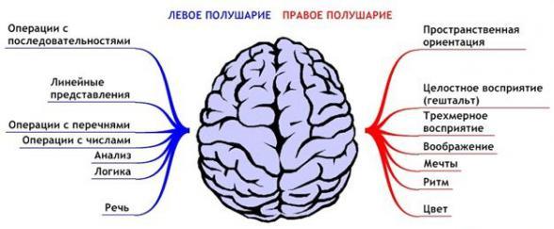
Рис.1. Функции левого и правого полушарий
Распределение активности между полушариями постоянно чередуется. Максимальная же эффективность работы мозга (творчество, интуитивные прозрения) достигается в моменты одновременной активности обоих полушарий.
Подводя итог выше сказанному, главными задачами для настройки и подготовки мозга к работе будут восстановление связи и баланса активности между левым и правым полушарием мозга (в большинстве случаев активизация правого полушария); восстановление связи и баланса активности между передней и задней частями мозга.
Учеными доказано, что успешность обучения детей зависит от своевременного развития межполушарных взаимодействий. А сензитивным периодом для интеллектуального развития является возраст до 10 лет, когда кора больших полушарий головного мозга еще не окончательно сформирована. Основной период развития приходиться на дошкольный возраст.
Главная идея гимнастики мозга – развивающая работа должна быть направлена от движения к мышлению. Физическое и двигательное развитие ребенка идет параллельно с психическим и умственным развитием. На каждой ступени сенсомоторного развития происходит скачек в развитии мозга. В движении ребенок получает информацию об окружающем мире через органы чувств, получает жизненный опыт, что дает толчок в развитии внимания, памяти, мышления и других высших психических функций, а также речи и интеллекта.
Так как временной промежуток формирования сенсомоторного интеллекта достаточно мал, то существует вероятность его недостаточно полного и сбалансированного формирования. Одна из задач, на которые направлены упражнения гимнастики мозга - это восполнение навыков равновесия, движения или сенсомоторной координации.
Гимнастика мозга состоит из 26 упражнений, каждое из которых направлено на восстановление, активацию, тренировку различных сенсомоторных навыков, оптимальное состояние которых непосредственно влияет на высшие когнитивные способности (способности к обучению).
Все упражнения разделены на 4 группы, применение которых направлено на развитие трех видов сенсомоторных навыков:
Первая группа включает упражнения, пересекающие среднюю линию тела (линия, проходящая вертикально и делящая тело на правую и левую половину). Упражнения способствуют одновременной работе двух глаз, рук, ног, ушей, интеграции двух полушарий мозга и включают механизм «единства мысли и движения». В результате человек может двигаться и думать одновременно, обрабатывать информацию как от целого к частному, так и от частного к целому, легко пересекать срединную линию тела, что является необходимым требованием для свободного чтения, письма и множества других навыков.
Вторая группа – это упражнения энергетизирующие тело, т.е. обеспечивающие необходимую скорость и интенсивность протекания нервных процессов между клетками и группами нервных клеток головного мозга. На уровне работы мозга, эти упражнения способствуют связи лимбического отдела головного мозга, отвечающего за эмоции и передних отделов головного мозга, отвечающих за волевую регуляцию поведения. Таким образом, улучшается саморегуляция эмоционального состояния, навыки организованности и целеполагания.
Третья группа – растягивающие упражнения. Эти упражнения снимают напряжение с мышц и сухожилий нашего тела. Когда мышцы растягиваются и принимают нормальное, естественное состояние и длину, они посылают сигнал в мозг о том, что человек находится в расслабленном, спокойном состоянии и, следовательно, о его готовности к познавательной работе. На уровне работы головного мозга, эти упражнения способствуют связи стволовых отделов головного мозга, отвечающих за реакцию «убегания» и «нападения» во время стресса и передних отделов головного мозга, отвечающих за волевую регуляцию поведения. Таким образом, эти упражнения способствуют снятию стрессового напряжения в теле.
Четвертая группа – упражнения, повышающие позитивное отношение. Они стабилизируют и ритмируют нервные процессы в организме и помогают взглянуть на тревожащую ситуацию по-новому.
Приведем несколько упражнений из комплекса «Гимнастика мозга», которые можно выполнять с детьми 4 – 7 лет.

Упражнения движения, пересекающие среднюю линию тела
Данные упражнения помогают использовать оба полушария гармонично, что способствуют улучшению координации левой и правой половины тела, ориентации в пространстве, способствуют улучшению слуха и зрения, обеспечивают прилив жизненных сил. Они так же улучшают навыки орфографии, письма, аудиального восприятия, чтения и понимания.

1. Упражнение «Перекрестные шаги»
Встаньте прямо, голова находится по средней лини тела. Одновременно поднимите вашу правую руку и левую ногу, легонько касаясь локтем руки левого колена. Затем верните руку и ногу в исходную позицию и поднимите левую руку и правую ногу, дотрагиваясь локтем левой руки до противоположного колена. Повторяйте эти движения в течение примерно минуты, как будто вы ритмично идете. Голова остается на месте (Рис. 2).
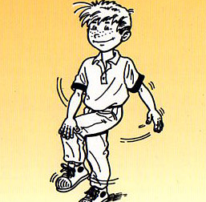
Рис.2 Упражнение «Перекрестные шаги»

2. Упражнение «Ленивая восьмерка»
Нарисуйте большим пальцем вытянутой руки знак бесконечности на уровне глаз. Движение начинайте влево вверх, против часовой стрелки. Сделайте это 3 раза, затем сделайте то же самое другой рукой. Затем повторите всё упражнение правой и левой рукой ещё 3 раза. После этого соедините ладони «в замок» (при этом большие пальцы окажутся перекрещенными) и выполните упражнение ещё 3 раза (Рис.3).
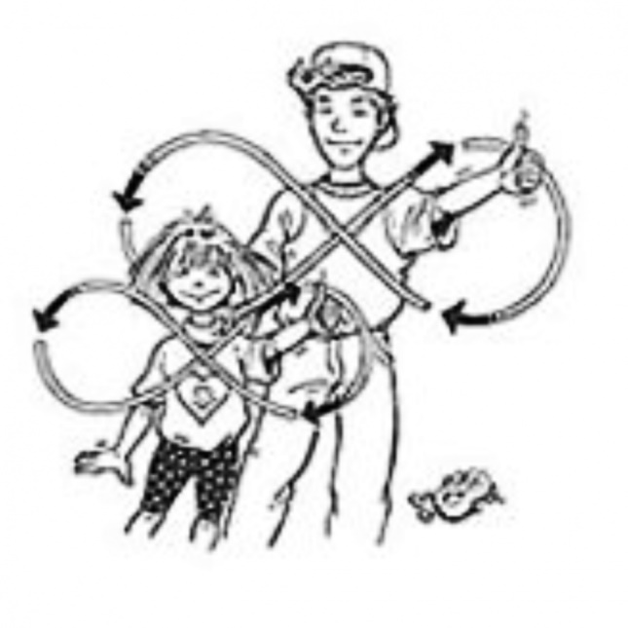
Рис.3 Упражнение «Ленивая восьмерка»

3. Упражнение «Двойной рисунок»
Возьмите в каждую руку карандаш или ручку. Изобразите на листе бумаги что угодно, двигая обеими руками одновременно: навстречу друг другу; вверх-вниз, т. е. левой рукой вверх, правой рукой – вниз, и наоборот; разводя в разные стороны (Рис.4).
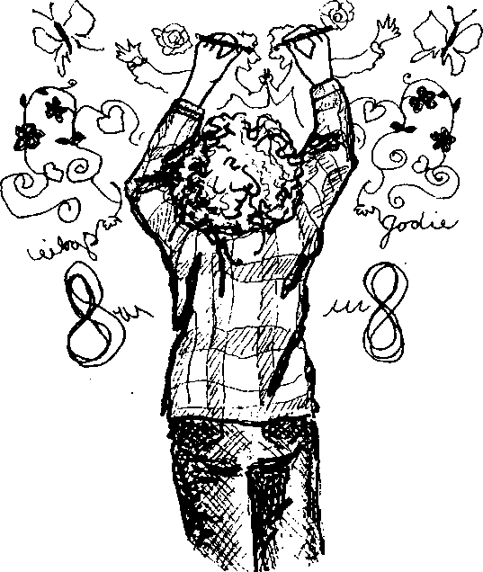
Рис.4 Упражнение «Двойной рисунок».

Упражнения, повышающие энергию тела
Данные упражнения улучшает внимание, способность к самовыражению, спокойное думанье в процессе работы, восприятию информации.

1. Упражнение «Энергетическая зевота»
Изображая зевание, плотно закройте глаза и массируйте зоны, где соединяются челюсти (в районе нижних и верхних коренных зубов). Массаж сопровождается глубоким расслабляющим звуком зевания. Делайте в течении 1 -2 минут (Рис.5).
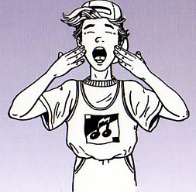
Рис.5 Упражнение «Энергетическая зевота».

2. Упражнение «Кнопки мозга»
Положите правую руку на пупок, левую на нижнее основание ключицы по правую сторону от грудины. Массируйте левой рукой основание ключицы, держа другую руку на пупке. Повторите то же, переменив руки (Рис.6).
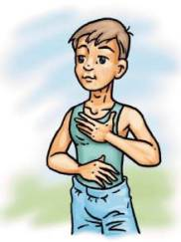
Рис.6 Упражнение «Кнопки мозга»

3. Упражнение «Кнопки Земли»
Прикоснитесь двумя пальцами правой руки к точкам под нижней губой, а левой – к верхнему краю лобовой кости. Вдохните «энергию» глубоко в центр тела. Держите руки на точках, делая глубокий вдох и выдох (Рис.7).
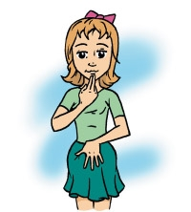
Рис. 7 Упражнение «Кнопки Земли»

Упражнения, растягивающие мышцы тела
Данные упражнения направлены на улучшение внимания, моторной координации для письменной работы, увеличение фокуса и концентрации без напряжения, улучшение дыхания и состояние спокойствия, улучшение способности выражать идеи, увеличение энергии в руках и пальцах.

1. Упражнение «Активизация рук»
Вытяните левую руку вверх над головой, чувствуя, как рука тянется от вашей грудной клетки. Правую руку положите на левую ниже локтя. Левая рука совершает последовательные движения в каждую из четырех сторон, относительно головы: вперед, назад, в сторону и по направлению к уху, а правая рука препятствует этому движению в течение восьми секунд, не давая левой руке двигаться. Теперь встаньте и позвольте левой руке свободно повиснуть вдоль тела. Можете теперь сравнить длину рук, вытянув их вперед перед собой. Если вы правильно делали упражнение, то ваша левая рука станет чуть длиннее правой за счет того, что расслабились мышцы. Повторите упражнение со второй рукой (Рис.8).
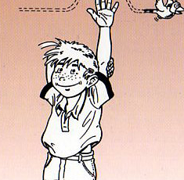
Рис.8 Упражнение «Активизация рук»

2. Упражнение «Сова»
Схватите и плотно сожмите мышцы правого плеча левой рукой. Поверните голову и посмотрите назад через плечо. Вдохните глубоко и разверните плечи. Посмотрите через левое плечо и распрямите плечи. Опустите подбородок на грудь и глубоко вдохните, расслабляя мышцы. Повторите то же самое, схватив левое плечо правой рукой (Рис.9).
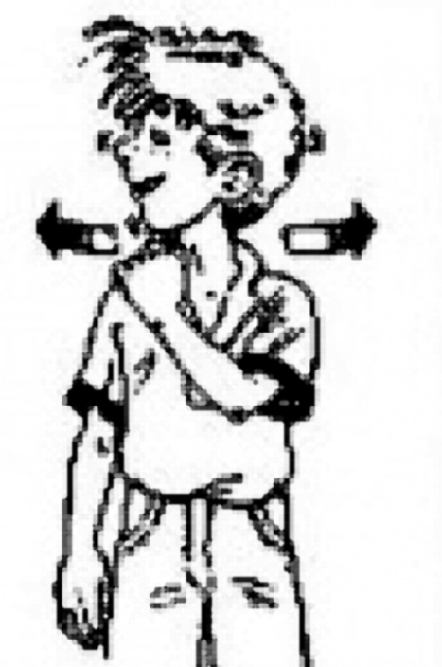
Рис.9 Упражнение «Сова»

3. Упражнение «Заземлитель»
Стоя свободно, разведите ноги в стороны. Правую ступню направьте вправо, а левую прямо вперед. Выдох, согните правое колено; вдох – выпрямите правое колено. Во время упражнения плотно прижимайте руки к пояснице, это усиливает работу мышц пояса. Сделайте упражнение трижды, а потом повторите его по отношению к левой ноге (Рис.10).
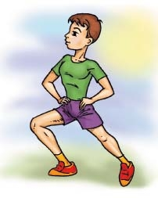
Рис.10 Упражнение «Заземлитель»

Упражнения, углубляющие позитивное отношение, поднимающие настроение
Данные упражнения повышают способность к организованной деятельности, активизирует работу памяти, учебных навыков. Снимают стресс перед контрольными работами, спортивными соревнованиями, публичными выступлениями и помогает при чтении вслух.

1. Упражнение «Позитивные точки»
Прикоснитесь легко кончиками пальцев каждой руки к точкам, которые находятся над центром каждого глаза и на средней линии между бровями и линией роста волос. Используйте достаточно легкое давление, чтобы немного натянуть кожу. Держите примерно минуту до легкой пульсации под пальцами (Рис.11).
2. Упражнение «Шляпа мышления»
Большими и указательными пальцами обеих рук оттяните уши немного назад, расправляя их. Начните с верхнего края уха и, массируя их, спускайтесь постепенно вниз, до кончиков мочки уха. Повторяйте упражнение не менее трёх раз (Рис 11).
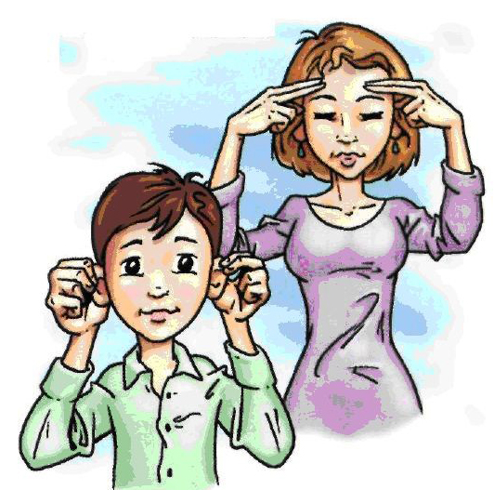
Рис.11 Упражнения «Позитивные точки», «Шляпа мышления»

3. Упражнение «Крюки»
Упражнение состоит из двух частей. Первая часть: крестите лодыжки. Вытяните вперёд руки, поверните ладони тыльной стороной друг к другу, и скрестите запястья, ладони при этом соединяются. Теперь переплетите пальцы обеих рук и притяните «замок» к грудине (при этом вы делаете движение, когда сплетённые кисти описывают полукруг через низ и переворачиваются костяшками пальцев вверх, когда приближаются к грудине). Оставайтесь в этом положении около минуты, дышите медленно и глубоко, глаза можно закрыть. Когда делаете вдох, касайтесь твёрдого нёба кончиком языка, и расслабляйте язык на выдохе.
Вторая часть: когда вы закончили первую часть упражнения и готовы приступить ко второй, расплетите «замок» и соедините их кончики пальцев снова перед грудиной. Продолжайте глубоко дышать и поднимать кончик языка к твёрдому нёбу при вдохе. (Рис.12).
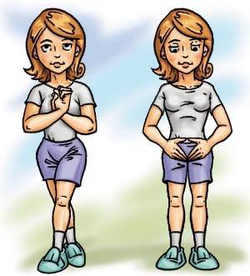
Рис.12 Упражнение «Крюки»
В работе с детьми рекомендуется системно применять упражнения «Гимнастики мозга» для тренинга определенных функций. Ее можно применять как пятиминутку между занятиями в детском саду или как физкультурные занятие все будет зависеть, какой конечный результат планируете получить.
Упражнения гимнастики мозга дают возможность задействовать те участки мозга, которые раньше не участвовали в обучении, и решить проблему неуспешности ребенка. Высшим достижением педагога, работающего по данной методике, было бы обучение этим упражнениям ребенка, чтобы он мог выполнять их самостоятельно дома. Но поскольку речь идет о детях дошкольного возраста, то необходимо научить родителей применять эту методику дома вместе с ребенком.

Литература:
1. Гимнастика мозга (Гимнастика ума) [Электронный ресурс]: СоДействие центр практической психологии – Режим доступа: http://kinhelp.ru/gimnastika-mozga-gimnastika-uma/
2. Деннисон П. И., Деннисон Г. Гимнастика мозга [Электронный ресурс]: Просто в непростом.рф – Режим доступа: http://tao-online.net/gimnastika-mozga/.
3. Подготовка к обучению. Гимнастика мозга / Brain Gym [Электронный ресурс]: СПбГМТУ Среднетехнический факультет – Режим доступа: http://stf-smtu.ru/index.php?option=com_content&view=article&id=99&Itemid=141.
4. Рашкова Т. Гимнастика мозга или обычная зарядка? [Электронный ресурс]: Дети Будущего – Режим доступа: http://www.deti-budushego.com/node/217.
5. Упражнения Гимнастики Мозга [Электронный ресурс]: Образовательная кинезиология – Режим доступа: http://creativekinesiology.ru/uprazhneniya-gimnastiki-mozga.

